|  |
| --- |
| МИНОБРНАУКИ РОССИИ |
| Федеральное государственное бюджетное образовательное учреждение высшего образования **«МИРЭА − Российский технологический университет»**  **РТУ МИРЭА** |

**Институт информационных технологий (ИИТ)**

**Кафедра практической и прикладной информатики (ППИ)**

**ОТЧЕТ ПО ПРАКТИЧЕСКОЙ РАБОТЕ**

по дисциплине «Моделирование бизнес-процессов»

**Практическое занятие № 11**

|  |  |  |  |
| --- | --- | --- | --- |
| Студент группы ИНБО-01-17 | Гречкин В. И. | (подпись) | |
| Преподаватель |  |  | |
| Отчет представлен | «18» октября 2024 г. | |  | |

Москва 2024 г.

**Цель занятия:** знакомство с функциональными возможностями программного обеспечения по созданию моделей процессов в методологии BPMN.

**Постановка задачи:**

* в интерактивном режиме изучить возможности построения бизнес-процесса в нотации BPMN;
* на основе выданного преподавателем задания исправить фактические ошибки в BPMN диаграмме

# Задание

На рис. 1-4 представлены исправленные диаграммы бизнес-процессов «Обеспечить оплату счета поставщика», «Обеспечить оплату счета поставщика», «Управлять проектами» и подпроцесса «Планировать работу по проекту»

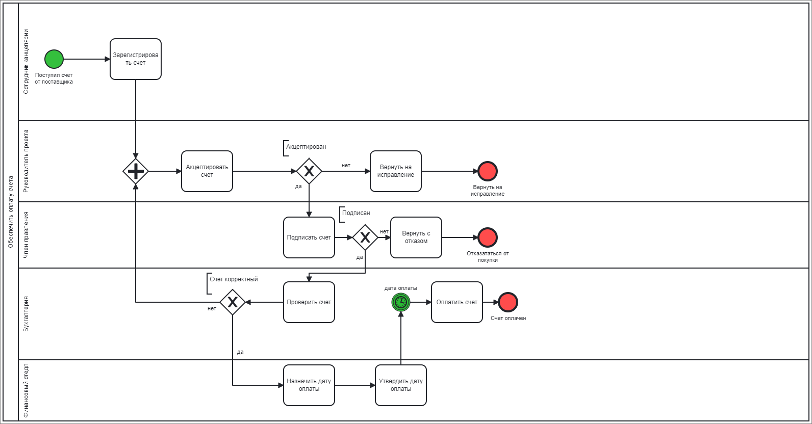

Рисунок 1 – BPMN диаграмма процесса «Обеспечить оплату счета поставщика»

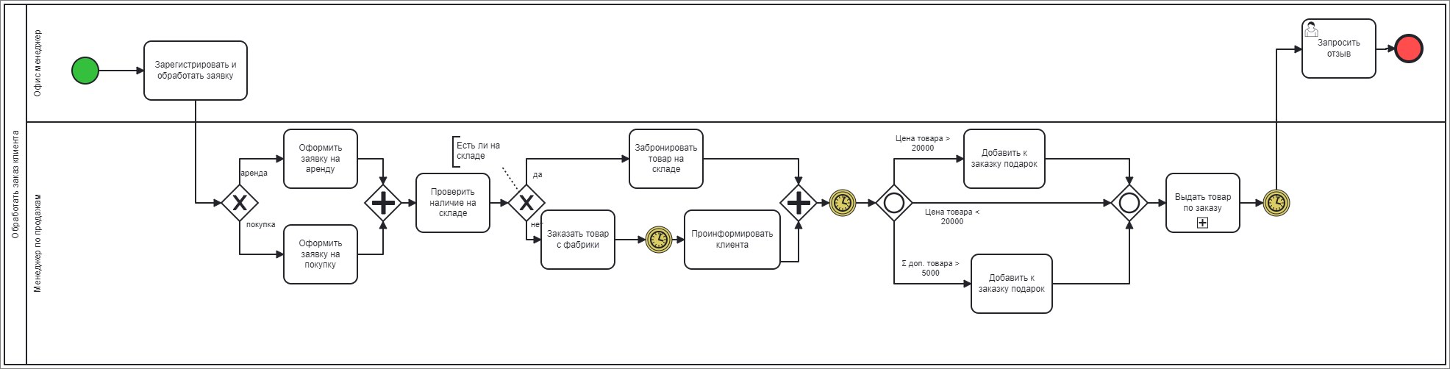

Рисунок 2 – BPMN диаграмма процесса «Обработать заказ клиента»

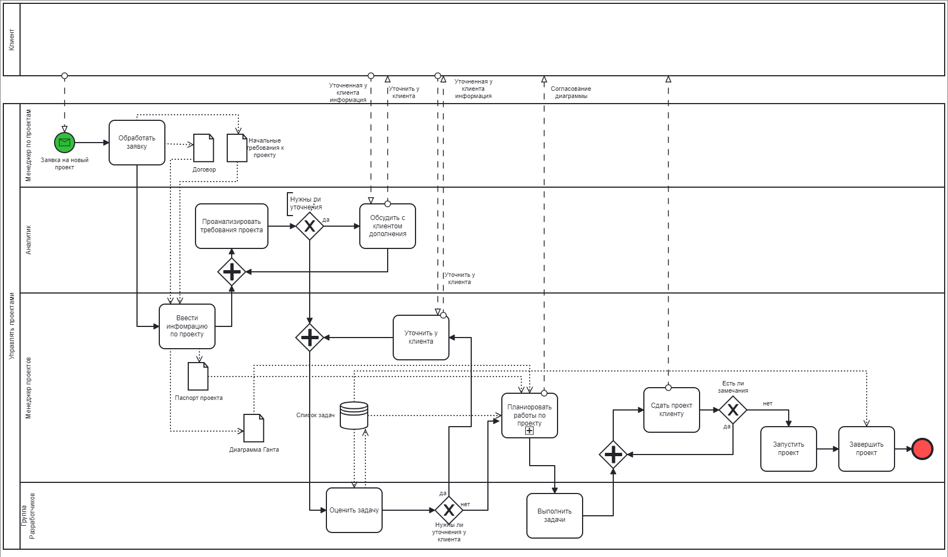

Рисунок 3 – BPMN диаграмма процесса «Управлять проектами»

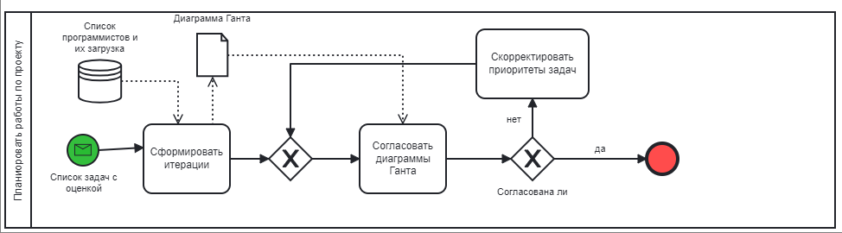

Рисунок 4 – BPMN диаграмма процесса «Планировать работу по проекту»

**Результат работы:** исправлены бизнес-процессы, что помогло лучше понять принцип построения диаграмм бизнес-процессов.

# Список информационных источников

1. Каменнова М. С., Крохин В. В., Машков И. В. Моделирование бизнеспроцессов. В 2 ч. Часть 1 [Электронный ресурс]: Учебник и практикум для вузов. М.: Юрайт, 2021. 282 с. Режим доступа: https://urait.ru/bcode/469152 (Дата обращения 05.09.2024)
2. Грекул В. И., Коровкина Н. Л., Левочкина Г. А. Проектирование информационных систем. М.: Юрайт, 2020. 385 с. – Режим доступа: https://urait.ru/bcode/450997 (Дата обращения 05.09.2024)